ESPOL / ICQA / I TERMINO 2012/ 2da EVALUACIÓN QUÍMICA GENERAL I / 2012.08.29.
NOMBRES | APELLIDOS | No. LISTA | PAR
OBSERVACIÓN: SIRVASE LEER CUIDADOSAMENTE CADA UNO DE LOS TEMAS PLANTEADOS, ESTO A FIN DE CONTESTARLOS EN BASE A LO SOLICITADO EN LOS MISMOS. PARTICULAR QUE SIGNIFICA: COMPRENDERLO, INTERPRETARLO, ANALIZARLO, RESOLVERLO Y EXPRESAR SU RESPUESTA CON CLARIDAD. PARA ESTA EVALUACIÓN EL SIGNO COMA (,) SE TOMARÁ PARA REPRESENTAR MILES, EJEMPLO: 10⁺³ = 1,000. EL PUNTO (.) SE TOMARÁ PARA REPRESENTAR DECIMALES, EJEMPLO: 10⁻¹ = 0.1.

CRITERIOS A, E y K del ABET - #1 Determinación del efecto de la presión en la solubilidad de los gases (10 puntos).

1.- La solubilidad del nitrógeno gaseoso en agua a 25°C y 1 atm es de 6.8 x 10¯⁴ mol/L. ¿Cuál es la concentración (en molaridad) del nitrógeno disuelto en agua bajo condiciones atmosféricas? La presión parcial del nitrógeno gaseoso en la atmósfera es de 0.78 atm.
SOLUCIÓN
Estrategia:
La solubilidad dada permite calcular la constante de la ley de Henry (k), la cual se puede utilizar para determinar la concentración de la disolución.
Solución:
El primer paso consiste en calcular el valor de k en la ecuación c = kP
c = k P
6.8 x 10¯⁴ mol/L = k (1 atm)
k = 6.8 x 10¯⁴ mol / L · atm
La solubilidad del nitrógeno gaseoso en agua será:
c = (6.8 x 10¯⁴ mol/L · atm) x (0.78 atm)
c = 5.3 x 10¯⁴ mol/L
c = 5.3 x 10¯⁴ M
¿Por qué tuvo lugar la disminución en la solubilidad del nitrógeno gaseoso?
La disminución de la solubilidad es resultado del descenso de la presión de 1 atm a 0.78 atm.

Verificación: La proporción de las concentraciones [(5.3 x 10¯⁴ M/6.8 x 10¯⁴ M) = 0.78] debe ser igual a la proporción de las presiones (0.78 atm/1.0 atm = 0.78).

RUBRICA

RUBRICA TEMA #1 2da EVALUACIÓN 2012.08.29
(Determinación del efecto de la presión en la solubilidad de los gases / 10 puntos)
- CRITERIOS A, E y K del ABET -
Conductas y niveles de desempeño (Experto / Practicante / Novato) y % de calificación sobre 10 puntos
NIVELES DE EJECUCIÓN  DESEMPEÑO | Sobre 10 puntos
 | EXPERTO | PRACTICANTE | NOVATO | %
Comprensión cabal del problema. | 1p | 1p | 0.0 p | 10
Identificación e Interpretación de los datos. | 2p | 1p | 0.0p | 20
Determinación de la constante de solubilidad. | 2p | 1p | 0.0p | 20
Determinación de la solubilidad del gas. | 3p | 1 p | 0.0 p | 30
Presentación de datos en unidades solicitadas. | 1p | 1p | 0.0p | 10
Interpretación de resultados. | 1p | 1p | 0.0p | 10
TOTAL | 10 p | 6 p | 0.0 p | N/A

CRITERIOS A, E y K del ABET - #2 Determinación del calor molar de vaporización mediante gráfica (10 puntos).
SOPORTE TÉCNICO:
El uso más antiguo del Hg fue en alquimia para ser ingerido: el primer emperador chino, por superstición e ignorancia, lo usaba como medicina pero eso sólo deterioró su salud física y mental en lugar de mejorarla. El mercurio presenta propiedades venenosas y destructivas no creadoras de buena salud en ningún aspecto.
2.- A continuación se muestran varias mediciones de presión de vapor para el mercurio a distintas temperaturas. Considerando todos los puntos, determine mediante una gráfica el calor molar de vaporización del mercurio.

t (°C) | 200 | 250 | 300 | 320 | 340
P(mmHg) | 17.3 | 74.4 | 246.8 | 376.3 | 557.9
T | 473,15 | 523,15 | 573,15 | 593,15 | 613,15
(1 / T) x 10⁺³ | 2,11 | 1,91 | 1,74 | 1,69 | 1,63
ln P | 2,85 | 4,31 | 5,51 | 5,93 | 6,32

Graficación | Cálculos
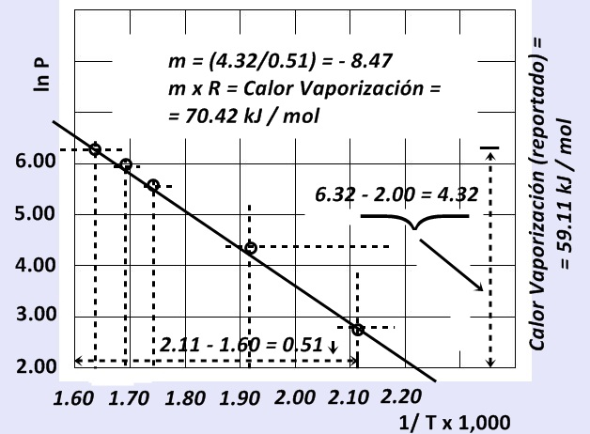 | 6.32 - 2.00= 4.32  2.11 - 1.60= 0.51  m= (4.32/0.51)  =-8.47  (m) x R =  (Calor Vaporización) =  = 70.42 kJ / mol
Respuesta con sus respectivas unidades: 70.42 kJ / mol

RUBRICA
RUBRICA TEMA #2 2da EVALUACIÓN 2012.08.29
(Determinación del calor molar de vaporización mediante una gráfica / 10 puntos)
- CRITERIOS H y J del ABET -
Conductas y niveles de desempeño (Experto / Practicante / Novato) y % de calificación sobre 10 puntos
NIVELES DE EJECUCIÓN  DESEMPEÑO | Sobre 10 puntos
 | EXPERTO | PRACTICANTE | NOVATO | %
Comprensión cabal del problema y visualización de las etapas del proceso. | 1p | 1p | 0.0 p | 10
Identificación e interpretación de los datos. | 1p | 1p | 0.0 p | 10
Conversión de datos en respectivas unidades. | 1p | 0.5p | 0.0 p | 10
Gráfica del diagrama de ln P contra 1 / T. | 2p | 1p | 0.0 p | 20
Determinación de la pendiente. | 2p | 1p | 0.0 p | 20
Determinación del calor de vaporización. | 2p | 1p | 0.0 p | 20
Presentación de datos en unidades solicitadas. | 1p | 0.5p | 0.0 p | 10
TOTAL | 10 p | 6 p | 0.0 p | N/A

CRITERIOS A, E y K del ABET - #3 Determinación de la ley de rapidez y constante de rapidez (10 puntos).

SOPORTE TÉCNICO:

Los iones son esenciales para la vida. Los iones sodio, potasio, calcio y otros juegan un papel importante en la biología celular de los organismos vivos, en particular en las membranas celulares. Hay multitud de aplicaciones basadas en el uso de iones y cada día se descubren más, desde detectores de humo hasta motores iónicos. Los iones de plata Ag+ también se han utilizado como germicidas para el tratamiento de diversas enfermedades infecciosas. Los iones inorgánicos disueltos son un componente de los sólidos (sólidos totales disueltos) presentes en el agua e indican la calidad de la misma.

3.- La reacción del ion peroxodisulfato $\left(S_{2}O_{8}^{-2}\right)$ con el ion yoduro $\left(I^{-}\right)$ es:

$$S_{2}O_{8}^{-2}\left(ac\right)+3I^{-1}\left(ac\right)→2SO_{4}^{-2}\left(ac\right)+ I_{3}^{-} (ac)$$

En la tabla #1 se presentan valores medidos y registrados a cierta temperatura. Con estos datos proporcionados, sírvase determinar la ley de velocidad (rapidez) para la reacción referida y luego calcular la constante de velocidad (rapidez) a la temperatura de los datos proporcionados.

Tabla #1. En tres experimentos a cierta temperatura constante, a valores de concentraciones dadas se indican la rapidez inicial correspondientes.
# EXPERIMENTO | $\left[S_{2}O_{8}^{-2}\right]$ (M) | $\left[I^{-1}\right]$ (M) | Rapidez inicial (M/s)
#1 | 0.040 | 0.051 | 1.7 x 10⁻⁴
#2 | 0.080 | 0.034 | 2.2 x 10⁻⁴
#3 | 0.160 | 0.017 | 2.2 x 10⁻⁴
#4 | 0.080 | 0.017 | 1.1 x 10⁻⁴

SOLUCIÓN

Rapidez = K$\left[S_{2}O_{8}^{-2}\right]$^{x} $\left[I_{3}^{-}\right]$^{y}
Tomamos la proporción de la rapidez del experimento 1 y 2
$\frac{rapidez 1 }{rapidez 2}$= $\frac{2.2 x{10}^{-4}}{1.1 x {10}^{-4}}≈$2 =$\frac{K{{(0.08)}^{x}(0.034)}^{y }}{K{(0.08)}^{x}{(0.017)}^{y}}$

Por lo tanto,
$\frac{({0.034)}^{y}}{{(0.017)}^{y}}$= 2^{y} = 2 $→$ y=1
ahora tomamos la proporción de las rapidez 2 y 3
$\frac{ rapidez 2}{rapidez 3}$= $\frac{1.1x {10}^{-4}}{2.2x{10}^{-4}}≈$0.5=$\frac{K{{(0.08)}^{x}(0.017)}^{y }}{K{(0.16)}^{x}{(0.017)}^{y}}$

Por lo tanto,
$\frac{({0.08)}^{x}}{{(0.016)}^{x}}$= (0.5)^{x} =0.5 $→$ x=1
Ley de rapidez esta dada por:
Rapidez = K$\left[S_{2}O_{8}^{-2}\right]$¹ $\left[I_{3}^{-}\right]$¹

Obtención de la contante de rapidez
K=$\frac{rapidez}{\left[S_{2}O_{8}^{-2}\right] \left[I_{3}^{-}\right]}$
Experimento #1
K=$\frac{{2.2x 10}^{-4 }M/s}{\left[0.08\right] \left[0.034\right]M^{2}}$
K=0.081 M⁻¹s⁻¹

Datos de obtención para la columna 1
V= K$\left[S_{2}O_{8}^{-2}\right]$¹ $\left[I_{3}^{-}\right]$¹
V= (0.081$\frac{1}{Ms}$) [0.040 M][0.051M]
V=1.7x10⁻⁴ $\frac{M}{s}$

RUBRICA

RUBRICA TEMA #3 2da EVALUACIÓN 2012.08.29
(DETERMINACIÓN DE LA LEY DE RAPIDEZ Y CONSTANTE DE RAPIDEZ / 10 puntos)
- CRITERIOS A, E y K del ABET -
Conductas y niveles de desempeño (Experto / Practicante / Novato) y % de calificación sobre 10 puntos
NIVELES DE EJECUCIÓN  DESEMPEÑO | Sobre 10 puntos
 | EXPERTO | PRACTICANTE | NOVATO | %
Comprensión del problema | 1 p | 1 p | 0.0 p | 10
Selección de los experimentos donde las concentraciones de un reactivo se mantiene constante y la del segundo varía | 1p | 1p | 0.0 p | 10
Registro de las relaciones de velocidades para lograr la desaparición de las concentraciones constantes | 1 p | 1 p | 0.0 p | 10
Determinación de los ordenes para cada reactivo | 2p | 1 p | 0.0 p | 20
Determinación de la ley de rapidez a temperatura dada | 2 p | 2 p | 0.0 p | 60
Determinación de la constante de rapidez con las respectivas unidades | 3p | 0.5 | 0.0p | 10
TOTAL | 10 p | 3.0 p | 0.0 p | N/A

CRITERIOS A, E y K del ABET - #4 Vida media de la reacción de primer orden y constante de velocidad (rapidez) de la reacción (10 puntos).
SOPORTE TÉCNICO:
Un automóvil funciona porque la velocidad de oxidación de los hidrocarburos es rápida a la temperatura elevada del motor. Las velocidades de reacción son fundamentales en el funcionamiento de los organismos vivos. Los catalizadores biológicos controlan el funcionamiento de un organismo acelerado selectivamente ciertas reacciones. En suma, para comprender y predecir el comportamiento de un sistema químico, deben considerar conjuntamente la termodinámica y la cinética. Un parámetro de control de las concentraciones es la vida media.
4.- Considere la siguiente reacción de primer orden con un solo reactivo:
A B
A tiempo cero el recipiente donde se halla el reactivo contiene 8 esferas (moléculas de A), luego de 10 segundos en el recipiente se contienen 4 esferas (moléculas de A) y cuatro cuadrados (moléculas B). Todo esto se representa en la siguiente imagen:
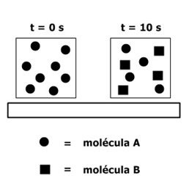
Con los datos proporcionados determine lo solicitado en la tabla #2:
#1 | La vida media de la reacción | (t)1/2 = 10 s (de los datos presentados)
#2 | La constante de velocidad (rapidez)  de la reacción | (t)1/2 = ln (2) / k; (k)= 0.693 / (t)1/2 = 0.0693 s-1
#3 Determine y llene en la tabla #1 con el número de moléculas de A (esferas) y moléculas de (cuadrados) presentes en los tiempos de 10, 20, 30, 40 y 50 segundos:
Considerando que el tiempo de vida media es 10 segundos, tendremos los valores que se indican en la tabla #1.
Tabla #1 Número de moléculas A y moléculas B para los tiempos desde 0 a 50 con intervalos de 10 s
tiempo | # de moléculas A (esferas) | # de moléculas B (cuadrados)
0 s | 8 | 0
10 s | 4 | 4
20 s | 2 | 6
30 s | 1 | 7
40 s | 0 | 8
50 s | 0 | 8

RUBRICA

RUBRICA TEMA #4 2da EVALUACIÓN 2012.08.29
(Vida media de la reacción de primer orden y constante de velocidad (rapidez) de la reacción/ 10 puntos)
- CRITERIOS A, E y K del ABET -
Conductas y niveles de desempeño (Experto / Practicante / Novato) y % de calificación sobre 10 puntos
NIVELES DE EJECUCIÓN  DESEMPEÑO | Sobre 10 puntos
 | EXPERTO | PRACTICANTE | NOVATO | %
Comprensión del problema | 2 p | 1 p | 0.0 p | 20
Determinación experimental de la vida media de la reacción | 2 p | 0.0 p | 0.0 p | 20
Reporte de la vida media de la reacción con sus dimensiones | 2p | 0.5 | 0.0p | 10
Determinación de la constante de velocidad (rapidez) de la reacción | 2p | 0.5p | 0.0p | 20
Determinación del número de moléculas de A (esferas) y moléculas de (cuadrados) presentes en los tiempos de 10, 20, 30, 40 y 50 segundos | 2p | 1.0 p | 0.0 p | 20
TOTAL | 10 p | 3.0 p | 0.0 p | N/A

CRITERIOS A, E y K del ABET - #5 Ecuación de Arrhenius, determinación de la constante de rapidez a temperatura dada (10 puntos).

SOPORTE TÉCNICO:

Svante August Arrhenius fue un físico y químico sueco. Gran hombre de ciencia, su trabajo abarcó campos muy dispares entre sí, entre los que destacan una teoría sobre la formación de los cometas, una teoría acerca de la inmunología, la primera constatación del efecto invernadero y estudió también la influencia de la temperatura en las reacciones químicas, donde elaboró la ecuación que lleva su nombre:
$$\ln\left(\frac{k_{1}}{k_{2}}\right)= \frac{E_{a}}{R}\left(\frac{1}{T_{2}}-\frac{1}{T_{2}}\right)$$

5.- La constante de rapidez de primer orden para la reacción de cloruro de metilo (CH₃Cl) con agua para producir metanol (CH₃OH) y acido clorhídrico (HCl) es 3.32x10⁻¹⁰ s⁻¹ a 25˚C.
Sírvase en el espacio inferior, calcular la constante de rapidez a 40˚C si la energía de activación es de 116 kJ/mol.
SOLUCIÓN
Datos:
(k₁)= 3.32x10⁻¹⁰ s⁻¹; (k₂) =?;
T1= 25˚C → 298K;
T2 = 40˚C → 313K;
E_{a} = 116 kJ/mol → 116 x 10³ J/mol.
$$\ln\left(\frac{k_{1}}{k_{2}}\right)= \frac{E_{a}}{R}\left(\frac{1}{T_{2}}-\frac{1}{T_{2}}\right)$$
$$\ln\left(\frac{3.32 x {10}^{-10} s^{-1}}{k_{2}}\right)= \frac{116x{10}^{3}J/mol}{8.31\frac{J}{mol K}}\left(\frac{1}{313 K}-\frac{1}{218 K}\right)$$
$$\ln\left(\frac{3.32 x {10}^{-10} s^{-1}}{k_{2}}\right)= 13952.371\left(\frac{1}{K}\right)\left(-1.608 x {10}^{-4} K\right)$$
$$℮^{ln\left(\frac{3.32 x {10}^{-10} s^{-1}}{k_{2}}\right)}= ℮^{-2.24}$$
$$\frac{3.32 x {10}^{-10} s^{-1}}{k_{2}}= ℮^{-2.24}$$
$$k_{2}= \left(3.32 x {10}^{-10} s^{-1}\right) ℮^{2.24}$$
$$k_{2}=3,11x {10}^{-9} s^{-1}$$

RUBRICA

RUBRICA TEMA #5 2da EVALUACIÓN 2012.08.29
(Ecuación de Arrhenius, determinación de la constante de rapidez a temperatura dada/ 10 puntos)
- CRITERIOS A, E y K del ABET -
Conductas y niveles de desempeño (Experto / Practicante / Novato) y % de calificación sobre 10 puntos
NIVELES DE EJECUCIÓN  DESEMPEÑO | Sobre 10 puntos
 | EXPERTO | PRACTICANTE | NOVATO | %
Comprensión del problema | 2 p | 1 p | 0.0 p | 20
Determinación experimental de la vida media de la reacción | 2 p | 0.0 p | 0.0 p | 20
Reporte de la vida media de la reacción con sus dimensiones | 2p | 0.5 | 0.0p | 10
Determinación de la constante de velocidad (rapidez) de la reacción | 2p | 0.5p | 0.0p | 20
Determinación del número de moléculas de A (esferas) y moléculas de (cuadrados) presentes en los tiempos de 10, 20, 30, 40 y 50 segundos: | 2p | 1.0 p | 0.0 p | 20
TOTAL | 10 p | 3.0 p | 0.0 p | N/A

CRITERIOS A, E y K del ABET - #6 Ley de Raoult (10 puntos).

SOPORTE TÉCNICO:

François-Marie Raoult (Fournès, 10 de mayo de 1830 - Grenoble, 1 de abril de 1901), químico francés. Raoult encontró que cuando se agregaba soluto a un solvente puro disminuía la presión de vapor del solvente. Entre más se agrega más disminuye la presión de vapor. Este estatuto llego a ser conocido como ley de Raoult.

6.- Calcule, en primer lugar, la presión de vapor de una disolución preparada al disolver 218 g de glucosa (masa molar = 180.2 g/mol) en 460 mL de agua a 30 °C. Luego determine la disminución en la presión de vapor a esa temperatura en relación a la presión del agua (solvente puro), esto luego de la intervención de la glucosa sobre el agua.

DATOS
La presión de vapor del agua pura a 30 °C | densidad de la disolución | masa molar glucosa
31.82 mmHg. | 1.00 g/mL. | 180.2 g/mol.
TABLA PARA CALIFICACIÓN
Cálculos y resultados
presión de vapor sobre la disolución obtenida | disminución en la presión de vapor en el caso planteado | Fórmula para la ley de Raoult
P₁ = X₁ P₁°;  (_{AGUA}) n₁ = 460mL x (1.00 g / 1mL) x (1 mol / 18.02 g) = 25.5 mol de agua.  (_{GLUCOSA}) n₂= 218 g x (1 mol / 180.2 g) = 1.21 mol de glucosa.  X₁ = (n₁) / (n₁ + n₂);  = (25.5 mol de agua) / ((25.5 mol de agua) + (1.21 mol de glucosa) = 0.95  P₁ = (0.95) x (31.82 mmHg) = 30.23 mmHg  (presión de vapor sobre una disolución) = 30.23 mmHg  RESPUESTA #1 (con unidades): 30.23 mmHg | La disminución de la presión de vapor es:  = (31.82 – 30.23) mmHg = 1.59 mmHg  (disminución en la presión de vapor provocada por la adición de la azúcar) =  1.59 mmHg  RESPUESTA #2 (con unidades): 1.59 mmHg | RESPUESTA #3 (Formula y que establece):  Ley de Raoult:  P₁ = X₁ P₁°  (Considerando la presión de vapor del disolvente puro P° y la fracción molar del disolvente en la disolución (X1))

RUBRICA

RUBRICA TEMA #6 2da EVALUACIÓN 2012.08.29
(Ley de Raoult / 10 puntos)
- CRITERIOS A, E y K del ABET -
Conductas y niveles de desempeño (Experto / Practicante / Novato) y % de calificación sobre 10 puntos
NIVELES DE EJECUCIÓN  DESEMPEÑO | Sobre 10 puntos
 | EXPERTO | PRACTICANTE | NOVATO | %
Comprensión global del problema | 1 p | 0.5 p | 0.0 p | 10
Empleo de las fórmulas pertinentes | 1p | 0.5 p | 0.0 p | 10
Identificación, Interpretación de los datos y cálculo de lo solicitado para la pregunta # 1. | 4 p | 2 p | 0.0 p | 40
Identificación, Interpretación de los datos y cálculo de lo solicitado para la pregunta # 2. | 1 p | 0.5 p | 0.0 p | 10
Fórmula solicitada para la pregunta # 3. | 1 p | 0.5 p | 0.0 p | 10
Presentación de las respuestas con sus debidas unidades | 2 p | 1 p | 0.0 p | 20
TOTAL | 10 p | 5.0 p | 0.0 p | N/A

CRITERIOS A, E y K del ABET - #7 Determinación del cambio de entalpía para cambios de fases por temperatura, para una muestra dada (10 puntos).

SOPORTE TÉCNICO:
Joseph Black, médico, físico y químico escocés. Sus investigaciones más importantes se centraron en el campo de la termodinámica, donde estableció una clara distinción entre temperatura y calor, e introdujo conceptos como el calor específico y el calor latente de cambio de estado. Esto resultó ser importante, no solamente en el campo científico, sino que también fue decisivo para el desarrollo de la máquina de vapor.

7.- Calcule el cambio de entalpía para convertir 1.00 mol de hielo de -50 °C en vapor de agua a 150 °C bajo una presión constante de 1 atm. Los datos para el problema tomar de la tabla proporcionada, ver:

CALORES ESPECIFICOS AGUA EN TRES FASES (J / g – K)
VAPOR | LÍQUIDO |  | SÓLIDO
1.84 J / g – K | 4.18 J / g – K |  | 2.03 J / g – K
Cambios de entalpía (kJ / mol)
Calor de vaporización |  | Calor de fusión
40.67 kJ/mol. |  | 6.01 kJ/mol
CÁLCULOS
Cambio de entalpía por calentamiento del sólido agua | Cambio de entalpía por calentamiento del líquido agua |  | Cambio de entalpía por calentamiento del vapor de agua
Q1= (1.00 mol)(18.0 g/mol)( 2.03 J / g – K)(50 K)  Q1= 1.83 kJ | Q3: = (1.00 mol)(18.0 g/mol)( 4.18 J / g – K)(100 K)  Q3 = 7.52 kJ |  | Q5 = (1.00 mol)(18.0 g/mol)( 1.84 J / g – K)(50 K)  Q5 = 1.66 kJ
Cambio de entalpía por fusión del sólido agua |  | Cambio de entalpía por vaporización del líquido agua
Q2= (1.00 mol)(6.01 kJ/mol)  Q2= 6.01 KJ |  | Q4 = (1.00 mol)(40.67 kJ/mol)  Q4 = 40.7 kJ
Q total = Q1 + Q2 +Q3 + Q4 + Q5 = 1.83 + 6.01 + 7.52 + 40.7 + 1.66 = 57.7 kJ
Una vez que ha calculado los cinco cambios de entalpía parciales y su suma, sírvase graficar, a continuación, el cambio por cada segmento en el espacio asignado para el efecto, donde se refleje fielmente el cambio de entalpía global:

Graficación | Cálculos
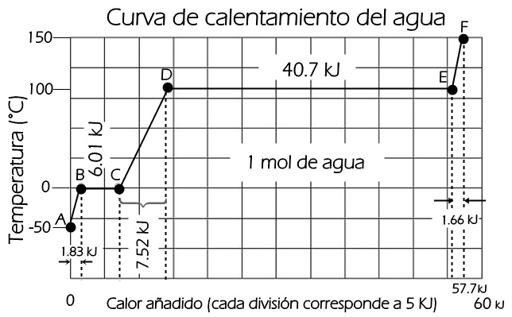

RUBRICA

RUBRICA TEMA #5 2da EVALUACIÓN 2012.08.29
(Determinación del cambio de entalpía para cambios de fases por temperatura, para una muestra dada / 10 puntos)
- CRITERIOS A, E y K del ABET -
Conductas y niveles de desempeño (Experto / Practicante / Novato) y % de calificación sobre 10 puntos
NIVELES DE EJECUCIÓN  DESEMPEÑO | Sobre 10 puntos
 | EXPERTO | PRACTICANTE | NOVATO | %
Comprensión cabal del problema | 3 p | 1.5 p | 0.0 p | 30
Identificación, Interpretación de los datos en la tabla y cálculo de los cinco cambios de entalpía para cada pregunta del caso solicitado. | 2 p | 1p | 0.0p | 20
Organización y registro de las escalas para los datos dimensionados en la grafica. | 3 p | 1.5p | 0.0p | 30
Trazar en la grafica la curva de calentamiento del agua para cada etapa del calentamiento, en los parámetros dados. | 2 p | 1 p | 0.0 p | 20
TOTAL | 10 p | 5 p | 0.0 p | N/A

CRITERIOS A, E, K, H y J del ABET - #8 Registro de curva de curva de crecimiento y determinación rapidez de crecimiento a tiempo 0 (10 puntos).

SOPORTE TÉCNICO:

El arroz viene en grano largo, texturas de grano corto y mediano. Crece fácilmente en tu propio patio trasero, en una cama del jardín o en cubos, dada la cantidad de suelo, agua y otros nutrientes. De grano corto, mediano y el arroz de grano largo se desarrollan en condiciones húmedas, especialmente de pie en charcos de agua o condiciones pantanosas. Una vez que los granos de arroz se desarrollan, el agua en el que crecen se debe drenar de manera que se pueda cosechar y moler la cosecha. Es producto estratégico.

8.- El crecimiento de una plantita de arroz, en condiciones domésticas, se muestra en la tabla #1 donde se presentan la altura alcanzada (cm) por la gramínea con el tiempo (en días a partir de la siembra).
Tabla #1. Alturas registradas para el crecimiento de una planta de arroz en correspondencia a los días, a partir de la siembra (condiciones domesticas).
Tiempo (días) | 0 | 4 | 9 | 14 | 19 | 24 | 29 | 34
Altura (cm) | 0 | 6 | 21 | 26 | 28 | 29 | 30 | 30.5

A partir de los datos de la tabla #6 sírvase registrar, en la coordenadas proporcionadas, la curva de crecimiento altura versus tiempo para la gramínea en cuestión y determinar la rapidez de crecimiento a tiempo cero (t = 0 días).
Coordenadas para graficar a mano alzada curva de crecimiento. | Espacio para cálculos (determinaciones)
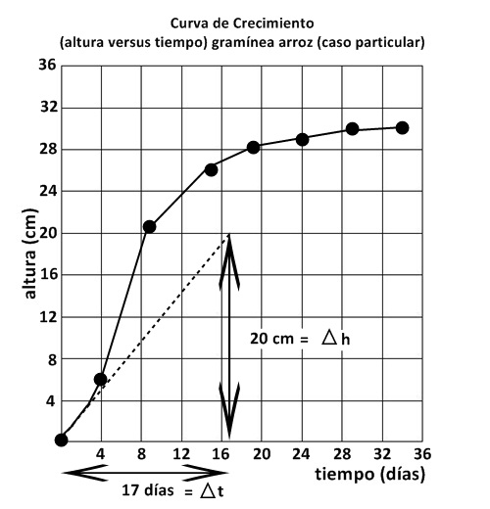 | Para la pendiente en el punto de origen (0,0) tenemos las determinaciones:  Delta h es igual 20 cm.  Delta tiempo es igual a 17 días  (Delta h / Delta t ) = [20/17 cm/día*]  (Delta h / Delta t ) = 1.18 cm/día  Rapidez de crecimiento a tiempo cero es igual 1.18 cm/día.

RUBRICA

RUBRICA TEMA #8 2da EVALUACIÓN 2012.08.29
(Registro de curva de curva de crecimiento y determinación rapidez de crecimiento a tiempo 0/ 10 puntos)
- CRITERIOS A, E y K del ABET -
Conductas y niveles de desempeño (Experto / Practicante / Novato) y % de calificación sobre 10 puntos
NIVELES DE EJECUCIÓN  DESEMPEÑO | Sobre 10 puntos
 | EXPERTO | PRACTICANTE | NOVATO | %
Comprensión del problema | 2 p | 1 p | 0.0 p | 20
Organización y registro de las escalas para los datos dimensionados | 1 p | 0.5 p | 0.0 p | 10
Graficación de los datos | 1 p | 0.5 p | 0.0 p | 10
Formulación y empleo correcto de fórmula de pendiente | 1 p | 0.5 p | 0.0 p | 10
Trazado de la pendiente en el tiempo cero | 1p | 0.5p | 0.0p | 10
Cálculos correctos para calcular el valor de la pendiente | 3p | 1.0 p | 0.0 p | 30
Reporte de la velocidad instantánea a tiempo cero con sus dimensiones | 1p | 0.5 | 0.0p | 10
TOTAL | 10 p | 3.0 p | 0.0 p | N/A

CRITERIOS A, E y K del ABET - #9 Determinación gráfica de las concentraciones en equilibrio y cálculos comparativos de Q. (10 puntos).
SOPORTE TÉCNICO:
El equilibrio químico aplicado a la industria tiene entre sus principales funciones: Verificar que se llevo a cabo la transformación de materia, obtener un porcentaje de error en el proceso, Visualizar puntos donde pueda hacerse disminución de costos o donde pueda haber fugas de materia prima y perdida, Prevenir accidentes, realizar un Control rutinario de producción y Chequear si se puede mejorar el proceso, para obtener un rendimiento mayor.

9.- A temperatura fija, en la gráfica se presenta las variaciones de las concentraciones con el tiempo para el siguiente sistema:
H_{2 (g)} + I_{2 (g)} ↔ 2 HI _{(g)}
La imagen muestra los intervalos de tiempo ∆10, ∆21, ∆32 y ∆tn3, en el eje del tiempo.
Para los dos primeros intervalos (∆10 y ∆21) se detallan las variaciones con el tiempo de los reactivos y productos. La primera parte de su tarea consiste en graficar las variaciones de las concentraciones referidas en el tercer intervalo (∆31), esto tomando en consideración que al tiempo t2 se extrajo (removió) del sistema una determinada cantidad de ioduro de hidrógeno, lo que está marcado con una flecha (ver rotulación). En las variaciones solicitadas graficar hasta alcanzar el estado en equilibrio del sistema al tiempo t3.
Luego en el espacio arriba del intervalo ∆tn3, sírvase graficar las concentraciones del sistema en equilibrio, es decir después de t3 hasta el tiempo tn.
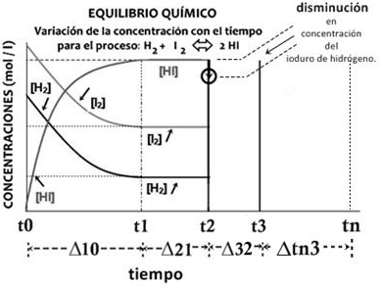 | ESPACIO PARA CÁLCULOS:  (Tener presente que:  ∆10, ∆21, ∆32 y ∆tn3 son intervalos de tiempo)  (K)=([HI]²)/([H₂]¹ [I₂]¹)  (Q)= ([HI]²)i/([H₂]¹i [I₂]¹i)  ∆10 = Q = 0 → K  ∆31 = (Q < K) -en t₂ - = Q → K  Para ambos casos la reacción se desplaza para la formación de productos  Reactivos → Productos

RUBRICA

RUBRICA TEMA #9 2da EVALUACIÓN 2012.08.29
(Determinación gráfica de las concentraciones en equilibrio y cálculos comparativos de Q./ 10 puntos)
- CRITERIOS A, E y K del ABET -
Conductas y niveles de desempeño (Experto / Practicante / Novato) y % de calificación sobre 10 puntos
NIVELES DE EJECUCIÓN  DESEMPEÑO | Sobre 10 puntos
 | EXPERTO | PRACTICANTE | NOVATO | %
Comprensión cabal del problema | 2p | 1 p | 0.0 p | 20
Identificación, Interpretación de los datos proporcionados en la grafica. | 1 p | 0.5 p | 0.0p | 10
Registro de la expresión de la constante de equilibrio y el coeficiente Q. | 1 p | 0.5 p | 0.0p | 10
Empleo de la información proporcionada en K para iniciar el trazado de las variaciones de las concentraciones de los nuevos datos para la zona perturbada. | 3 p | 1 p | 0.0p | 30
Registro grafico, mediante constantes de la nueva posición de equilibrio. | 3 p | 2 p | 0.0 p | 30
TOTAL | 10 p | 5 p | 0.0 p | N/A

CRITERIOS H y J del ABET - #10 Ubicación territorial de las siete estaciones del INIAP en el ECUADOR gráfica (10 puntos).
SOPORTE TÉCNICO:
El arroz es el cultivo más extenso del Ecuador, ocupa más de la tercera parte de la superficie de productos transitorios del país. Según el Censo Nacional Agropecuario del 2002, el arroz se sembró anualmente en alrededor de 340 mil hectáreas cultivadas por 75 mil unidades de producción agropecuarias, las cuales el 80% son productores de hasta 20 hectáreas. El arroz es producto estratégico.
10.- En el mapa a mano alzada del Ecuador que se presenta a continuación, ubicar los sitios geográficos correctos de las siete estaciones experimentales del Instituto Nacional Autónomo de Investigaciones Agropecuarias (INIAP) que se detallan en la siguiente tabla. Cada ubicación en el mapa ubicarla mediante el número asignado a la estación en la primera columna de la tabla.
Número Asignado | Estaciones Experimentales del Instituto Nacional Autónomo de Investigaciones Agropecuarias (INIAP)
#1 | Estación Experimental Central de Portoviejo
#2 | Estación Experimental Litoral de Santo Domingo
#3 | Estación Experimental Santa Catalina
#4 | Estación Experimental Tropical Pichilingue
#5 | Estación Experimental Litoral del Sur
#6 | Estación Experimental Litoral del Austro
#7 | Estación Experimental Central de la Amazonia

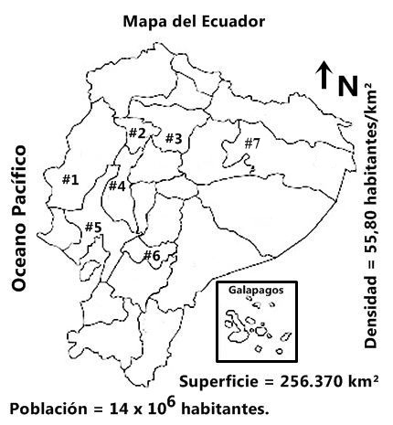

RUBRICA

RUBRICA TEMA #10 2da EVALUACIÓN 2012.08.29
(Ubicación territorial de las siete estaciones del INIAP en el ECUADOR gráfica / 10 puntos)
- CRITERIOS A, E y K del ABET -
Conductas y niveles de desempeño (Experto / Practicante / Novato) y % de calificación sobre 10 puntos
NIVELES DE EJECUCIÓN  DESEMPEÑO | Sobre 10 puntos
 | EXPERTO | PRACTICANTE | NOVATO | %
Responde adecuadamente (Localización y registro territorial de las siete estaciones de las siete estaciones del INIAP en el ECUADOR). | 10 p | 5 p | 0.0 p | 60
TOTAL | 10 p | 5 p | 0.0 p | N/A

